Autokamera DVR
Uživatelský manuál

Úvod
Děkujeme za zakoupení našeho produktu.
Tento produkt je kombinací dynamické digitální průmyslové přední kamery, zadní kamery, ultra širokoúhlého snímání s přehráváním v reálném čase, mobilní detekční kamery a parkovací kamery v jednom.
Tato příručka popisuje instalaci, provoz, parametry produktu a záležitosti vyžadující pozornost. Prosím, přečtěte si pozorně návod.
Poznámky k instalaci
Tento výrobek instalujte na zpětné zrcátko, aby bylo dosaženo co nejlepšího výhledu.
Nedotýkejte se objektivu prsty, protože obtisk prstu může zůstat na čočce a výhled z kamery nebude jasný. Prosím, čistěte čočku kamery pravidelně.
Zabraňte pádu či nárazům kamery. Mohlo by to poškodit vnitřní části kamery.
Upozornění
Používejte nabíječku určenou pro tento typ autokamery.
Příslušenství
Pokud v balení chybí nějaké položky nebo jsou poškozené, kontaktujte prosím svého prodejce.
Standard – upevňovací gumičky, USB nabíječka do auta, zadní kamera, uživatelský manuál
Vhodné příslušenství – MicroSD paměťová karta, USB kabel

Popis produktu
Obr.1
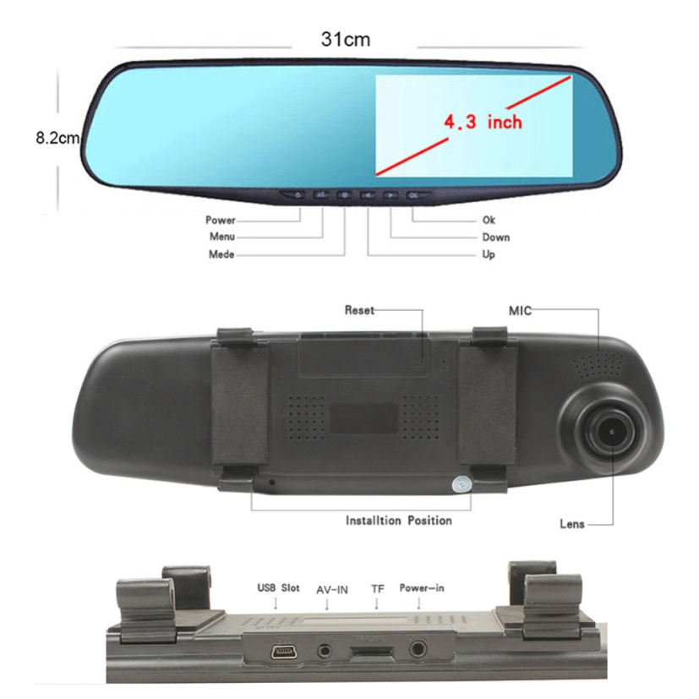
13

9
8
12
11
10
7
6
5
4
1
2
3
- Tlačítko zapnutí/vypnutí
- Tlačítko MENU - krátce stiskněte tlačítko pro přechod do menu (nastavení funkcí)
- Tlačítko přepnutí režimu – pro video/fotky/tlačítko režimu pro přepínání mezi funkcemi přehrávání
- Tlačítko nahoru/přední zobrazení kamery/přetáčení- nastavení menu- vyberte funkční tlačítko pro: Pohotovostní režim nebo režim videa, zadní kamera, přední kamera (dvojité zobrazení obrazu lze zapnout na obrazovce), dlouhým stisknutím otevřete nabídku připojení mobilních zařízení, dlouze stiskněte znovu: mód přehrávání, stiskněte tlačítko pro přehrávání videa.
- Tlačítko dolu / tlačítko pro nahrávání / tlačítko posunutí vpřed / tlačítko pro zapnutí zadní kamery - nastavení menu- vyberte funkční tlačítko pro: Pohotovostní režim nebo režim videa, zapnutí a vypnutí přehrávání videa, Přehrávání: stiskněte toto tlačítko pro rychlé přehrávání videa vpřed, Pohotovostní režim: dlouhým stisknutím tlačítka můžete otevřít a zavřít ovládání zadní kamery
- Tlačítko OK – kamera / mód kamery – zmáčkněte toto tlačítko pro zapnutí a vypnutí kamery, fotografie / mód fotografie – krátce zmáčkněte toto tlačítko pro pořízení fotografie, v režimu menu tlačítko pro potvrzení OK
- Obrazovka – 4.3 palců, 16:9 TFT, obrazovka s vysokým rozlišením
- USB – slot pro připojení USB k počítači pro přenos dat
- Ukazatel baterie – zdroj napájení
- Tlačítko RESET- tlačítko pro restartování autokamery
- Mikrofon
- Přední kamera – pro pořízení obrázků, videa
- Slot pro paměťovou kartu – vložte paměťovou kartu podle návodu.
Instalace
- Vložte paměťovou kartu – Pro dosažení kvalitního záznamu použijte kvalitní paměťovou kartu typu micro SDHC, maximální velikost 32 GB
- Instalujte na zpětné zrcátko
- Autonabíječku zapojte do autozapalovače – používejte originální nabíječku, USB kabel a baterii, pomocí USB propojte nabíječku s autokamerou
*Nabíjecí kabel lze vést po obvodu předního skla.
- Zapnutí / vypnutí zařízení
Automatické zapnutí / vypnutí – při nastartování auta se zařízení automaticky zapne
Manuální zapnutí / vypnutí – dlouze podržte tlačítko pro zapnutí / vypnutí
- Nastavení záznamu kamery
Nastavení času a datumu – protože zařízení automaticky spouští funkci kamery, je třeba stisknout tlačítko OK, zařízení se přepne do režimu nastavení, poté zmáčkněte 3x tlačítko MENU. Po-té vybírejte pomocí šipek, znovu potvrďte tlačítkem OK.
- Zadní kamera
Zadní kameru nainstalujte do zadní části vozu. Při instalaci dávejte pozor, kam kamera směřuje. Po dokončení instalace ji zapojte k rozhraní pro zadní kameru. Seřiďte polohu kamer.
Nastartujte motor a zkontrolujte, zda je přístroj nainstalovaný správně. *Je-li přístroj nainstalován správně, kontrolka provozu svítí a kontrolky videa blikají.
Pořízení záznamu videa
Nahrávání se spustí automaticky po nastartování motoru. Po vypnutí motoru se nahrávání záznamu zastaví. Manuálně můžete zastavit nahrávání stiskem tlačítka OK.
Speciální funkce
Funkce gravitačního snímání
Tato funkce zajistí automatické uložení nahrávky v okamžiku autonehody.
Funkce zamknutí souborů
Funkce parkovací kamery

Menu nastavení
Možnosti menu
Rozlišení | Nastavení rozlišení videa | 1080FHD, 720P, VGA
Cyklus nahrávání | Nastavení délky videa | 2min, 3min,5min,OFF
AWB | Nastavení jasu obrazovky | Automatické / Slunečno/Zataženo
Expozice |  | -3/-2/-1/0/1/2/3
Barva | Individuální výběr | mono/negativ/starodávná/lehce modrá
Detekce pohybu | Pohotovostní režim | ON/OFF
Vodoznak | Zobrazení datumu | ON/OFF
Audio | Zvuk videa | ON/OFF
Jazyk |  | Angličtina/Němčina/Francouzština/  /Italština/Ruština/Čeština
Frekvence |  | 50HZ,60HZ
Doba vypnutí |  | 20sec/1min/3min/OFF
Zvuk tlačítek |  | ON/OFF
Podsvícení obrazovky |  | 1min/3min/OFF
Nastavení vypnutí |  | 15sec/1min/2min
Parkovací kamera |  | ON/OFF
Zadní kamera | Zadní kamerový systém | VGA_PAL/VGA_NTSC
Detekce napětí | Pokud zařízení detekuje méně než 10.5V, automaticky se vypne | ON/OFF
Nastavení data a času |  | Lze nastavit rok, měsíc, den, hodiny, minuty, sekundy
Formát | Paměťová karta | microSD karta

Specifikace produktu
Jméno produktu | Dvoukanálový rekordér zpětného zrcátka
Vlastnosti produktu | Full HD 1080P
Velikost obrazovky | 4.3“palců
Formát souboru | MOV
Rozlišení videa | 1920*1080P, 1280*720P
Video ve smyčce | Nahrávání do smyčky
Detekce pohybu | podporuje
Datum | podporuje
Fotografie | 500M
Formát fotografie | JPEG
Paměťová karta | TF (maximální velikost 32GB)
Mikrofon | podporuje
USB funkce | 1: zadní kamera, 2: PC
Výkon | 12 – 24V, 2A
Baterie | 450mAh
Montáž zadní kamery
